ขั้นตอนการติดตั้ง
1.ล็อคอิน เข้า Windows ด้วยสิทธิ์ Administrator (โปรแกรมต้องสามารถสร้างไฟล์ที่ไดร์ฟ C:\Program Files ได้)
2.ก็อปปี้ไฟล์ 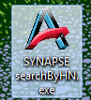 ไว้บน desktop
3.ดับเบิลคลิกไฟล์เพื่อเปิดโปรแกรม
4.จะแสดงหน้า App Config ตามรูป กรอกรายละเอียดตามที่ต้องการ
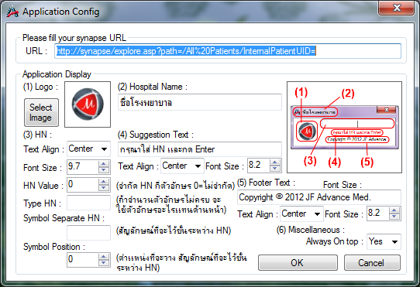
5.กดปุ่ม OK โปรแกรมจะเริ่มใช้งานได้ทันที

ขั้นตอนการกอปปี้ตัวโปรแกรมไปยังเครื่องไคลเอนด์อื่นๆ
สิ่งที่จำเป็นต้องกอปปี้มีอยู่ 2 ไฟล์ครับ
1.ไฟล์โปรแกรมที่หน้า desktop
2.ไฟล์ AppConfig.xml ที่ไดร์ฟ C:\Program Files\SynapseSearchByHN
